***ШШШШШШШШШШШШШШШШШШШШШШШШШШШШШШШШШШ***

**ВЕДОМОСТИ**

Издается  **органов местного самоуправления** № 29 (451)

с 2007 года **Первомайского сельсовета** 29 ноября 2023 года

***ШШШШШШШШШШШШШШШШШШШШШШШШШШШШШШШШШШ***

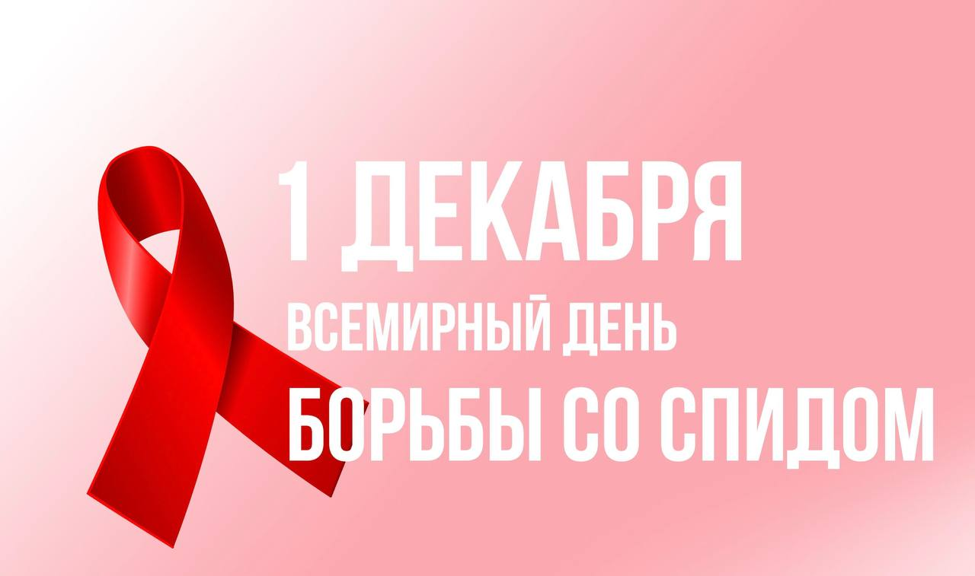

Впервые День борьбы со СПИДом отмечался 1 декабря 1988 года после того, как на встрече министров здравоохранения всех стран прозвучал призыв к социальной терпимости и расширению обмена информацией   
по ВИЧ/СПИДу.

Ежегодно отмечаемый этот международный день служит делу укрепления организованных усилий по борьбе с пандемией ВИЧ-инфекции и СПИДа, распространяющейся по всем регионам мира.

По данным из международных источников оценочное число лиц, зараженных ВИЧ-инфекцией в мире составляет около 42 миллионов, и ежедневно этот показатель возрастает как минимум на 14–15 тысяч человек.

На 01.10.2023 число лиц, живущих с ВИЧ-инфекцией в Красноярском крае, составило 28 867 чел., пораженность по краю 1 014,4 сл. на 100 тыс. чел. населения. За 9 мес. с учетом ведомств впервые выявлено 2 075 сл. или 73,0на 100 тыс. чел. населения.

Превышен средний уровень впервые выявленных с ВИЧ-инфекцией   
в 14 территориях: г. Канск (136,0), Большемуртинский р. (124,0), г. Лесосибирск (113,2), Новоселовский р. (92,2), Сухобузимский р. (88,8), г. Ачинск (85,8),Тасеевский р. (79,0), п. Кедровый (78,3),г. Шарыпово (78,0), Таймырский м.р. (77,0), г. Красноярск (76,7),Уярский р. (72,0), г. Норильск (71,8), г. Назарово (71,5).

В структуре установленных путей передачи ВИЧ-инфекции преобладает доля полового пути заражения – 82,2%, снижается доля заражения при употреблении инъекционных наркотиков – 16,1%. Чаще болеют мужчины 58,1%. Снижается доля в возрасте 15-29 лет – 10,8%, 30-49 лет – 72,0%. Растет доля в возрасте 15-19 лет – 1,4%, старше 50 лет – 16,7%.

За 9 мес. 2023 г. умерло от всех причин 427 чел. (15,8 на 100 тыс. чел.),   
из них по причине ВИЧ-инфекции 128 чел., доля умерших от состояний, связанных со СПИД, составила 4,0% или 17 чел, доля умерших от ВИЧ/ТБС 24,4% или 104 чел.

Каждый человек может уберечь себя и своих близких, пройдя своевременное тестирование и формируя ответственное отношение к собственному здоровью, передавая его подрастающему поколению. Выявление ВИЧ-инфекции на ранних стадиях позволяет человеку вовремя начать лечение и сохранить активный и полноценный образ жизни.

Сдать анализ на ВИЧ можно во всех поликлиниках и больницах на всей территории Российской Федерации, а также в Центрах по профилактике и борьбе со СПИД. Жителям региона доступно бесплатное анонимное тестирование для выявления ВИЧ-инфекции в КГАУЗ Краевой Центр СПИД с понедельника по пятницу с 8.00 до 16.00 по адресу: г. Красноярск, ул. Карла Маркса, 45 строение 1 и в поликлиниках по месту жительства. Знание ВИЧ-статуса позволит Вам своевременно позаботиться о своем здоровье. Помните, единственный надежный способ определить ВИЧ-статус человека — это прохождение теста на ВИЧ!

С целью повышения информированности различных групп населения по вопросам профилактики ВИЧ-инфекции предлагаем посмотреть видео и прослушать аудиозапись по ссылкам:

<https://cloud.mail.ru/public/hajH/dLhJpWgtg> - видео; <https://cloud.mail.ru/public/tqqH/cCVBkYdCE> – аудио.

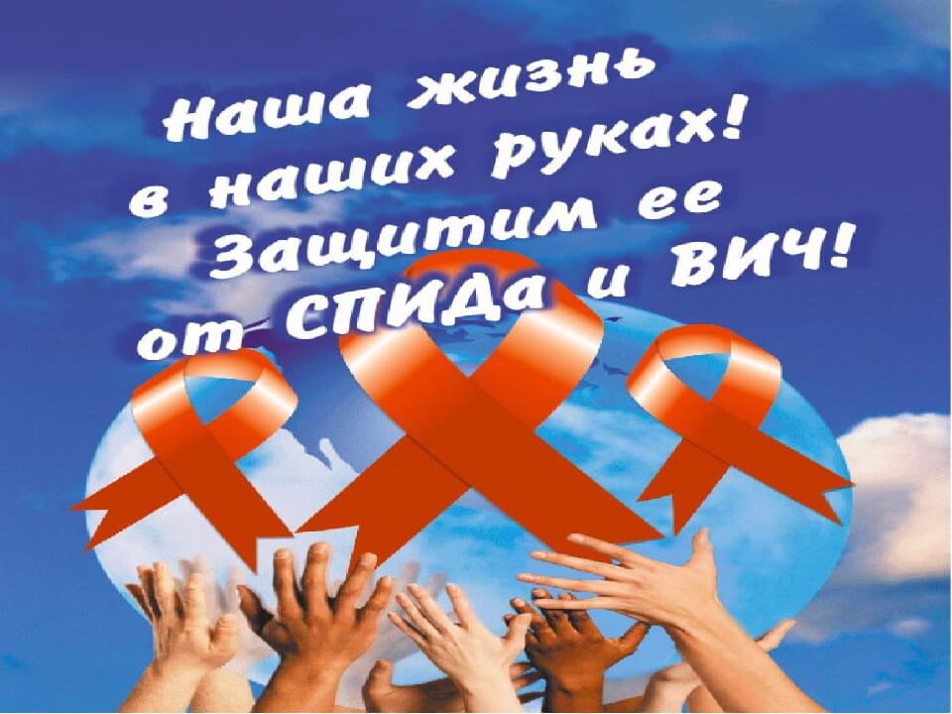

**УВАЖАЕМЫЕ**

**жители посёлка Первомайск!!!**

**Сообщаем Вам, что 25.11.2023 года состоялось**

**итоговое собрание граждан и был выбран инициативный проект «Светлое и веселое детство на территории семейного досуга, отдыха и спорта» для участия в конкурсном отборе в 2024 году в рамках программы поддержки местных инициатив (ППМИ).**

Инициативная группа

п. Первомайск предоставила необходимые документы по выбранному инициативному проекту в администрацию Первомайского сельсовета (т.е. внесла инициативный проект в администрацию).

Граждане, достигшие 16 лет, могут предоставить свои замечания и предложения по инициативному проекту до 13.12.2023 года в администрацию Первомайского сельсовета.

Общая характеристика об инициативном проекте размещена на официальном сайте администрации Первомайского сельсовета в сети интернет <https://pervomajskij-r04.gosweb.gosuslugi.ru/obschestvennyy-kontrol/initsiativnye-proekty/ppmi/dokumenty-omsu_326.html>

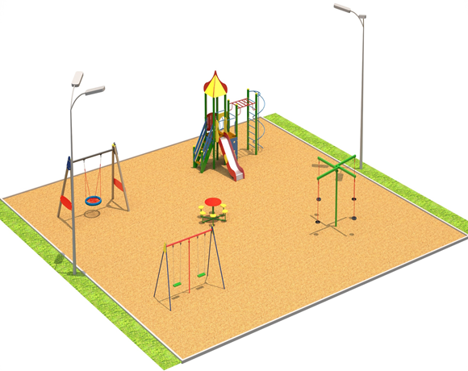

**Более подробную информацию об инициативном проекте, предоставлении замечаний и предложений к нему Вы можете получить, обратившись к** ведущему специалисту администрации Макаровой Марии Тимофеевне, т. 8 923 373 86 46

***Описание выбранного на итоговом собрании жителей инициативного*** ***проекта «Светлое и веселое детство на территории*** ***семейного досуга, отдыха и спорта»***

Инициативная группа п. Первомайск решила объединиться и продолжить участие в конкурсном отборе в рамках программы по поддержке местных инициатив (далее - ППМИ). Ведь пока на территории нашего края есть такая прекрасная программа ППМИ – надо не упускать возможность и вступать в программу для организации благоустроенного места и создавать для всех нас и для наших детей безопасное, современное место для отдыха и спорта.

В этом году инициативная группа предложила продолжить благоустройство территории, где был успешно реализован первый инициативный проект «Территория семейного досуга, отдыха и спорта» (далее – Территория) и учтя мнение детей добавить на территорию спортивные и игровые объекты.

Инициативный проект «Светлое и веселое детство на территории семейного досуга, отдыха и спорта» (далее - Проект) будет состоять из:

1. Игрового комплекса;
2. Карусели «Цирк»;
3. Качели с двумя подвесами;
4. Качели «Гнездо»;
5. Игрового столика «Ромашка».

А также в целях безопасности будет проведено освещение на территории.

Выбрали именно данные объекты для Проекта, потому что при опросе детей «чтобы они хотели еще добавить на территорию?», они ответили «что не хватает качель и игрового комплекса с горкой, чтобы можно было и летом кататься» — вот и решили прислушаться к мнению деток и доделать на следующий год им целостную зону для игр и занятия спортом, а потом продолжая и дальше участвовать в ППМИ – организовывать зону отдыха и спорта для взрослых, чтобы в итоге у нас была единая благоустроенная территория для всех!

Стоимость проекта 1 100 000 (один миллион сто тысяч) рублей.

Это наш второй инициативный проект в поселке Первомайск и надеемся, что он станет добрым продолжением для создания и воплощения в дальнейшем новых и интересных идей для инициативных проектов и благоустройства нашего поселка!

**Характеристика и описание объектов входящих в инициативный проект «Светлое и веселое детство на территории семейного досуга, отдыха и спорта»:**

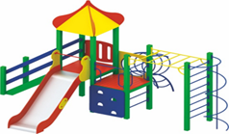

**1. Игровой комплекс** предназначен для игровых и спортивных занятий с детьми в возрасте от 6 лет и старше, развивает ловкость, гибкость, координацию движения.

Размеры: длина – 5, 4 м., ширина – 4,6 м, высота – 3,8 м.

Игровой комплекс состоит из двух площадок:

- первая площадка с крышей имеет два входа: первый - представляет собой лестницу, второй - представляет собой переход с другой площадки.

Скат горки выполнен из цельного листа нержавеющей стали. Также горка имеет защитную перекладину, изготовленную из металлической трубы.

Вторая площадка имеет три входа, в виде:

- скалодрома;

- подъема по перекладинам;

- лаза в форме дуги с кольцами.

Ко второй площадке крепится спортивный элемент, в виде рукохода. Вплотную к рукоходу расположен спортивный элемент, в виде спирального спуска.

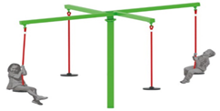2. **Карусель «Цирк»:** диаметром – 3,1 м., высотой–2, 4 м.

Карусель предназначена для детей от 7 лет и старше. Изделие состоит из неподвижной стойки, вращающейся под углом к поверхности грунта основания, и четырех подвесов.

Стойка карусели изготовлена из металлической трубы.

Подвесы из пропиленового каната со стальным/полипропиленовым сердечником, и плоские круглые резиновые сиденья, крепление сиденья - болтовое.

Металлические элементы окрашены яркими порошковыми красками с предварительной антикоррозионной обработкой, крепеж оцинкован.

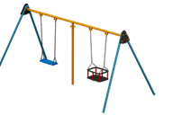3. **Качель с двумя подвесами** предназначены для тренировки вестибулярного аппарата, укрепления мышечной системы для детей весом не более 70 кг, на одном из подвесов качели могут качаться дети с 6 лет и старше, а на втором - дети в возрасте от 1 года.

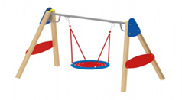4. **Качель «Гнездо»** предназначена для тренировки вестибулярного аппарата, укрепления мышечной системы для детей в возрасте от 5 лет и старше (весом не более 70 кг.).

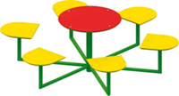5. **Игровой столик «Ромашка»** предназначен для установки в местах отдыха на детских площадках для детей от 3 лет.

Все выбранные изделия для Проекта производятся в строгом соответствии с требованиями и нормами ГОСТ, сертифицированы в соответствии с ЕАЭС ТР-042, имеют всю разрешительную документацию, установленную действующим законодательством РФ.

**Общая характеристика об инициативном проекте**

**«Светлое и веселое детство на территории семейного досуга, отдыха и спорта»**

| **Общая характеристика проекта** | **Сведения** |
| --- | --- |
| Наименование инициативного проекта | Светлое и веселое детство на территории семейного досуга, отдыха и спорта |
| Ф.И.О. инициаторов инициативного проекта | Инициативная группа жителей п. Первомайск:  1. Максименко Светлана Владимировна -председатель инициативной группы;  2. Симонова Инна Викторовна – ответственная за информирование о подготовке и реализации инициативного проекта;  3. Ремиз Кристина Геннадьевна – ответственная за сбор денежных средств;  4. Бобровская Юлия Сергеевна;  5. Телегина Вальве Дурдьевна;  6. Бродина Галина Леонидовна;  7. Пуляевская Юлия Сергеевна;  8. Демура Наталия Сергеевна;  9. Гундилова Екатерина Владимировна;  10. Гундилов Роман Владимирович. |
| Описание проблемы, решение которой имеет приоритетное значение для жителей муниципального образования или его части | В поселке Первомайск проживает 636 человек, но в период каникул и отпусков жителей становится больше, особенно детей и, к сожалению, в п. Первомайск отсутствовало организованное и благоустроенное место отдыха для всех возрастных категорий. Благодаря успешной реализации в 2023 году первого инициативного проекта на территории спортивного клуба положено начало обустройства места для отдыха и спорта, но при опросе детей выяснилось, что не хватает игрового комплекса с горкой для игр и занятия спортом и различных качель. Также одной из проблем этой территории осталось недостаточность освещения.  В итоге приоритетным значением для жителей является продолжение обустройства благоустроенной и целостной зоны для досуга, отдыха и спорта. |
| Обоснование предложений по решению указанной проблемы | Объединиться и продолжить участие в конкурсном отборе в рамках программы по поддержке местных инициатив (ППМИ) для решения проблем по организации благоустроенного места и воплотить в реальность желания детей и их родителей в наличии безопасного и современного места для отдыха и спорта. |
| Описание ожидаемого результата (ожидаемых результатов) реализации инициативного проекта | Наши ожидаемые результаты при реализации инициативного проекта «Светлое и веселое детство на территории семейного досуга, отдыха и спорта»:  - решим одну из выбранных населением проблем по благоустройству и создадим великолепную территорию для семейного досуга, отдыха и спорта с безопасной зоной для детей и взрослых;  - повысится интерес жителей к участию в конкурсах и реализации инициативных проектов;  - снизим иждивенческие настроения среди населения, и покажем, что благодаря совместным усилиям можно сделать свой поселок лучше. |
| Предварительный расчет необходимых расходов на реализацию инициативного проекта (в рублях), в том числе: | 1 100 000,00 рублей. |
| - планируемый объем финансирования инициативного проекта за счет инициативных платежей (в рублях) | 132 000,00 рублей:  за счет населения 55 000,00 руб.;  за счет ИП и Юр. лиц 77 000,00 руб. |
| - планируемый объем средств местного бюджета на реализацию инициативного проекта (в рублях) | за счет бюджета поселения 77 000,00 руб. |
| Планируемые сроки реализации инициативного проекта | до 01.10.2024 года |
| Сведения о неденежном вкладе населения и организаций (трудовое участие, материалы, оборудование, техника): | На итоговом собрании жителей было решено предусмотреть неденежный вклад от населения, индивидуальных предпринимателей и юридических лиц в виде трудового участия и предоставления материалов и техники |
| - количество имущественных форм участия в реализации инициативного проекта (предоставление материалов и оборудования, техники и транспортных средств) | От населения:  - семена цветов (для посадки цветов в клумбы);  - саженцы деревьев;  - семена газонной травы;  - кисть для покраски;  - грабли;  -лопата штыковая.  От ИП и Юр. лиц:  - пиломатериал (для клумб);  -дизельное топливо;  -мешки для мусора;  - перчатки рабочие;  -краска;  -автогрейдер для выравнивания поверхности;  - машина для вывоза мусора. |
| - количество граждан, изъявивших желание принять трудовое участие в реализации инициативного проекта (человек) | От населения – 30 человек.  От ИП и Юр. лиц – 10 человек |
| Территория муниципального образования или его часть, в границах которой будет реализовываться инициативный проект с указанием адреса объекта (при наличии) | В пределах границ земельного участка, расположенного по адресу: Красноярский край, Мотыгинский район, п. Первомайск, ул. Центральная, зд. 27 (за футбольным полем спортивного клуба «Тесей») |
| Количество благополучателей (человек) | 636 человек |
| Краткое описание наименований групп населения - благополучателей, которые будут пользоваться результатом (результатами) реализованного инициативного проекта | Благополучатели по группам населения:  36 человек – дети в возрасте от 0 до 7 лет;  90 человек – дети в возрасте от 7 до 16 лет;  510 человек – население старше 16 лет. |
| Сведения об одобрении проекта жителями муниципального образования по итогам схода, собрания или конференции граждан с указанием количества принявших участие в обсуждениях жителей (человек) | 25.11.2023 года прошло итоговое собрание граждан по выдвижению инициативного проекта на конкурсный отбор для получения финансовой поддержки из бюджета Красноярского края, в котором приняло участие в обсуждении 86 человек достигших 16 лет. |
| Сведения об одобрении проекта жителями муниципального образования по результатам опроса граждан и (или) подписным листам | В ходе предварительной работы был выбран инициативный проект «Светлое и веселое детство на территории семейного досуга, отдыха и спорта», в поддержку которого собрано 112 подписей. |
| Информационная поддержка проекта  (публикации в СМИ, сети «Интернет», социальных сетях и другие) | **Официальный сайт администрации Первомайского сельсовета:**  от 10.11.2023 - <https://pervomajskij-r04.gosweb.gosuslugi.ru/dlya-zhiteley/novosti-i-reportazhi/novosti_45.html>  от 17.11.2023 - <https://pervomajskij-r04.gosweb.gosuslugi.ru/dlya-zhiteley/novosti-i-reportazhi/novosti_47.html>  от 29.11.2023 - <https://pervomajskij-r04.gosweb.gosuslugi.ru/obschestvennyy-kontrol/initsiativnye-proekty/ppmi/dokumenty-omsu_326.html>  **Печатное издание «Ведомости органов местного самоуправления Первомайского сельсовета»:**  от 22.11.2023 № 28, от 29.11.2023 № 29.  **Сообщество в Viber**  «ППМИ Красноярского края п. Первомайск» - <https://invite.viber.com/?g2=AQBRhtWN3St7eE%2FxNiYVCIyx1okv9XC9O5IktQR8ixWaYYyUE35Jvl%2B9ctLdeJ51>  **Официальная интернет-страница администрации Первомайского сельсовета «ВКонтакте»** (с размещением информации и объявлений об инициативном проекте):  от 09.11.2023 - <https://vk.com/wall-92370578_191>  от 17.11.2023 - <https://vk.com/wall-92370578_194>  от 20.11.2023 - <https://vk.com/wall-92370578_199>  от 22.11.2023 - <https://vk.com/wall-92370578_198>  от 29.11.2023 - <https://vk.com/wall-92370578_203>  от 29.11.2023 - <https://vk.com/wall-92370578_204>  от 29.11.2023 - <https://vk.com/wall-92370578_205>  **Информационный стенд** о программе ППМИ и об инициативном проекте, расположенный по адресу: Красноярский край, Мотыгинский район, п. Первомайск, ул. Центральная, зд. 27, (у входа на территорию спортивного клуба «Тесей»). |
| Контактные данные | Максименко Светлана Владимировна -председатель инициативной группы, телефон 89836144304  Макарова Мария Тимофеевна -ведущий специалист администрации, телефон 89233738646 |
| E-mail: admpervom@mail.ru |

* В Приложении к общей характеристике приложен Проект с расположением всех объектов.

Инициатор проекта:

инициативная группа жителей п. Первомайск:

Максименко Светлана Владимировна ______________________________________

Симонова Инна Викторовна ______________________________________

Ремиз Кристина Геннадьевна ______________________________________

Бобровская Юлия Сергеевна ______________________________________

Телегина Вальве Дурдьевна ______________________________________

Бродина Галина Леонидовна ______________________________________

Пуляевская Юлия Сергеевна _______________________________________

Демура Наталия Сергеевна _______________________________________

Гундилова Екатерина Владимировна _______________________________________

Гундилов Роман Владимирович _______________________________________

Дата подписания: 29 ноября 2023 года.

Приложение к общей характеристике

об инициативном проекте

от 29.11.2023

**Инициативный проект «Светлое и веселое детство на территории семейного досуга, отдыха и спорта»**

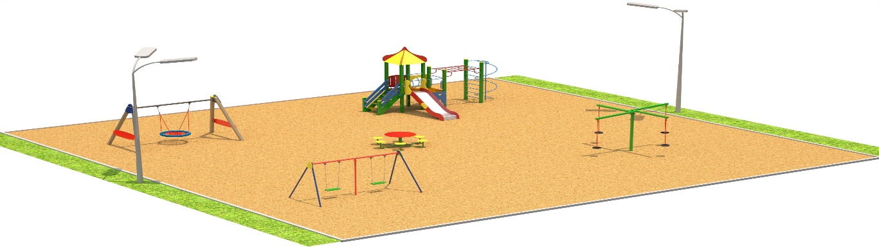

АДМИНИСТРАЦИЯ ПЕРВОМАЙСКОГО СЕЛЬСОВЕТА

МОТЫГИНСКОГО РАЙОНА КРАСНОЯРСКОГО КРАЯ

**ПОСТАНОВЛЕНИЕ**

29.11.2023 п. Первомайск № 58

**Об определении границ территории, на которой планируется реализовать**

**инициативный проект в 2024 году**

 Рассмотрев заявление инициативной группы жителей поселка Первомайск от 27.11.2023 «Об определении границ территории, на которой планируется реализовать инициативный проект «Светлое и веселое детство на территории семейного досуга, отдыха и спорта» для принятия участия в конкурсе на предоставление межбюджетного трансферта из бюджета Красноярского края в рамках Программы поддержки местных инициатив в 2024 году, в соответствии со статьей 26.1 Федерального закона от 06.10.2003 № 131-ФЗ «Об общих принципах организации местного самоуправления в Российской Федерации», руководствуясь статьями 24, 37.2 Устава Первомайского сельсовета Мотыгинского района Красноярского края, ПОСТАНОВЛЯЮ:

1. Определить границы территории, на которой планируется реализовать инициативный проект в 2024 году, в пределах границ земельного участка, расположенного по адресу: Красноярский край, Мотыгинский район, п. Первомайск, 7 м. северо-западнее от земельного участка ул. Центральная, 27 (за футбольным полем спортивного клуба «Тесей»), характерные точки границ территории (координаты):

– широта 58,0175° долгота 94,0960°;

– широта 58,0174° долгота 94,0963°;

– широта 58,0174° долгота 94,0957°;

– широта 58,0172° долгота 94,0961°.

Схема расположения границ земельного участка прилагается.

1. Контроль за исполнением настоящего постановления оставляю за собой.

3. Постановление вступает в силу в день, следующий за днем его официального опубликования в печатном издании «Ведомости органов местного самоуправления Первомайского сельсовета».

Глава Первомайского сельсовета О.В. Ремиз

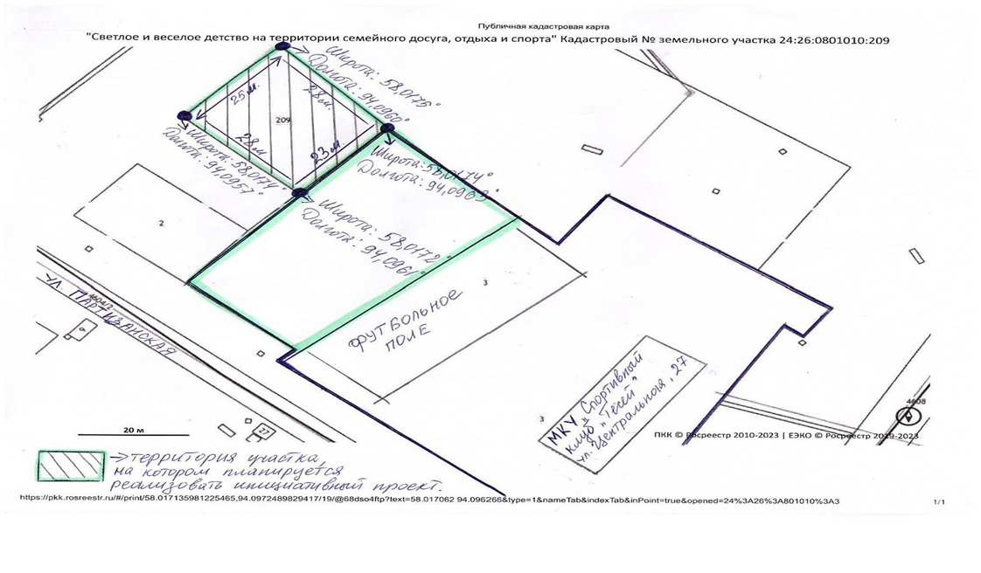

_________________________________________________________________________________________________

Ответственный за выпуск Тронина В.А., 663420, Мотыгинский район, п. Первомайск,

Тел. 8-950-411-09-13 ул. Центральная, зд.7

Газета выходит не реже одного раза в три месяца.

Тираж периодического издания 50 экз.